**Краткосрочный** **мини-проект «Чудо- ложки»**

**Тип проекта**: информационно-творческий, групповой.

**Проблема**: как появилась ложка и для чего она нужна.

**Цель:** способствовать развитию устойчивого познавательного интереса детей к процессу открытия новых, необычных знаний о знакомом предмете – ложке.

**Задачи:**

1.Уточнить и обогатить знания детей о предмете старины и современности.

2. Развивать творчество и фантазию при изготовлении декоративных ложек. Совершенствовать конструктивные умения в изготовлении поделок из одноразовых ложек.

3.Вызвать интерес к практической деятельности через художественное творчество, чтение художественной литературы – сказок, загадок, пословиц, в которых упоминается ложка.

4. Воспитывать у детей гордость за свой народ, формировать уважение к традициям и обычаям нашей страны.

**Актуальность.**

Каждый день мы встречаемся с ложкой: за завтраком, обедом, ужином. Однажды во время обеда один мальчик задал вопрос: «А интересно, чем люди ели раньше, когда не было ложек?» И мы с детьми заинтересовались историей появления в жизни людей ложки, решили выяснить, какие способы использования ложек существуют, кроме традиционного использования во время еды. На протяжении многих веков ложка изменялась, приобретала новое значение. Она популярна не только в нашей стране, но и за рубежом. Но как бы там ни было, ложка остается, по сей день, незаменимым предметом в повседневной жизни человека.

Народное искусство способствует развитию эстетических чувств, творческих способностей, вызывает у ребенка желание участвовать в творческой деятельности: в составлении узоров, лепке и т. д.

**Ожидаемые результаты:**

-дошкольники знают и испытывают интерес к истории возникновения русской ложки;

-сравнивают ложки по назначению, цвету, форме, материалу;

-классифицируют их (ложки чайные, столовые, музыкальные и др.);

- определяют материалы, из которых изготовлены ложки;

-умеют рассказывать о разнообразии росписи деревянной ложки**;**

-используют собственный опыт, фантазию, полученные знания в рисунке.

**Ход проекта:**

- Беседы: «Путешествие в прошлое ложки», «Откуда взялась ложка?», «Зачем человеку ложка?», «Что было бы, если…?», «Безопасное обращение со столовыми приборами».

- Составление рассказов по картинкам из серии «Столовые приборы» (ложки) с использованием мнемотаблиц.

- «Загадки-отгадки» (о ложках).

- Дидактическое упражнение «Закончи предложение» (ложка (какая?)…).

- Чтение художественной литературы: русской народной сказки «Жихарка», русской народной сказки «Три медведя», «Федорино горе».

- Просмотр электронных презентаций «Путешествие в прошлое ложки».

- Просмотр мультфильмов: «Антошка», «Жихарка», «Три медведя».

- Рассматривание иллюстраций с изображением хохломских ложек.

- Изготовление героев сказки «Колобок» из одноразовых ложек.

- Подвижные игры: «Кто быстрее возьмет ложку», «Ложку по кругу, передавай друг другу» «Ты беги быстрее ложка», «Перенеси в ложке …» (эстафета)

- Пальчиковые игры: «Это ложка, это чашка», «Посуда», «Все, что надо ложечкой…»

- Игры-эксперименты*: «*Тонет - не тонет», «Магнитные свойства ложки»,

- Музыкально-дидактические игры:

«Ложкари» (закрепление приемов игры на ложках); «Повтори ритм», «Простучи ритм по схеме», «Подбери ритм к картинке», «Простучи свое имя» и др.

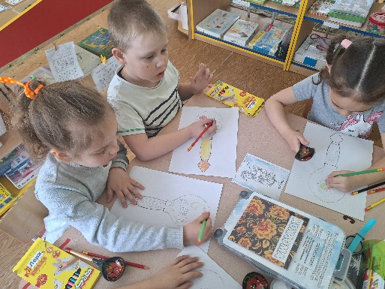 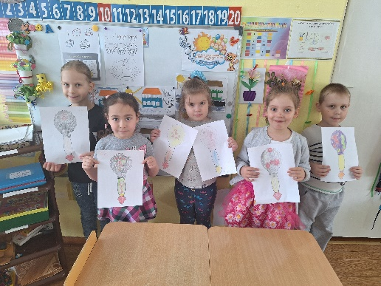 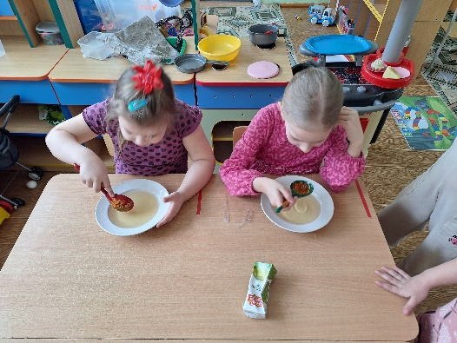

Роспись деревянных ложек. Дорога ложка к обеду.

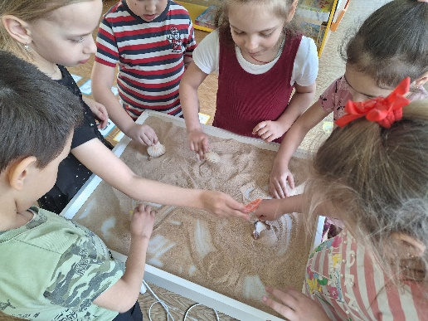 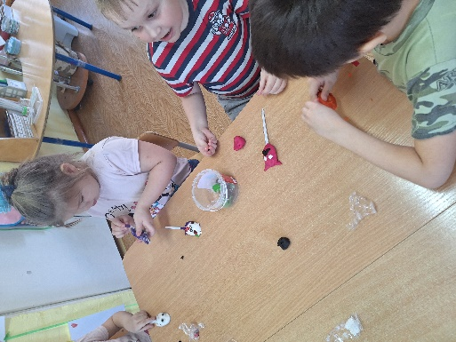 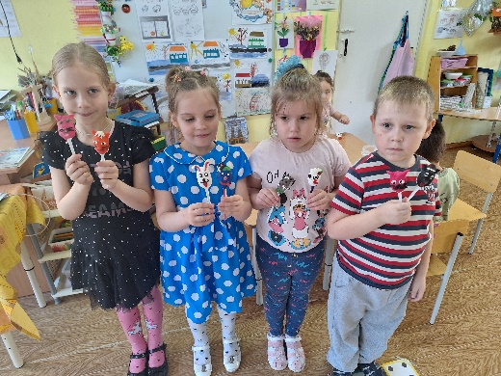

Как ели древние люди… Театр на одноразовых ложках

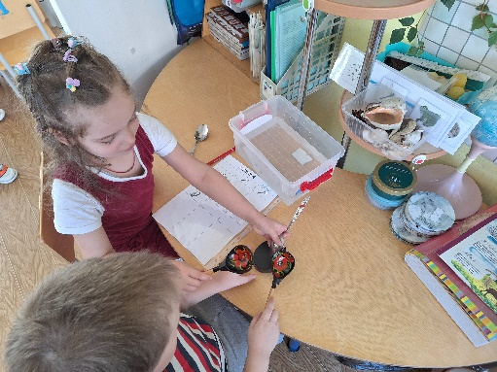 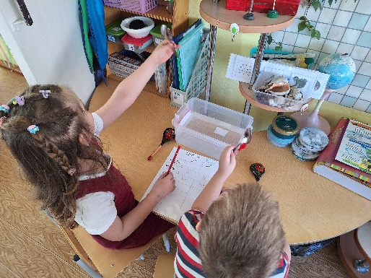 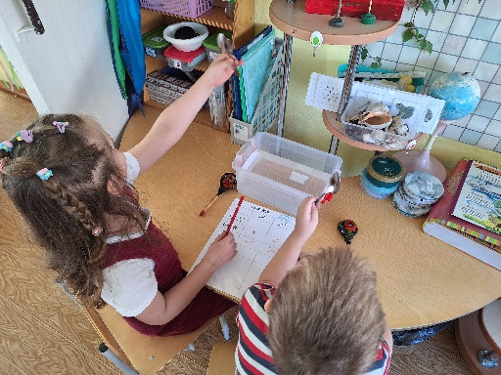

Экспериментируем с ложкам Ритмический рисунок

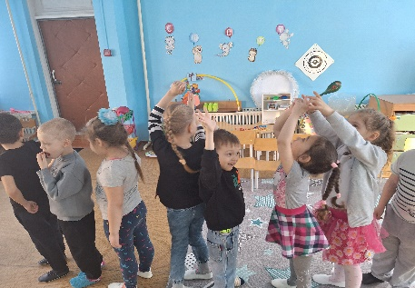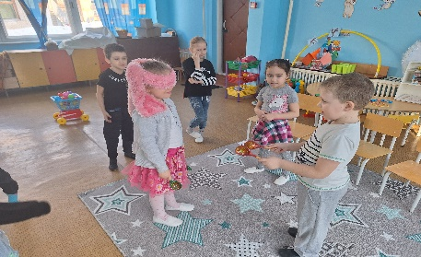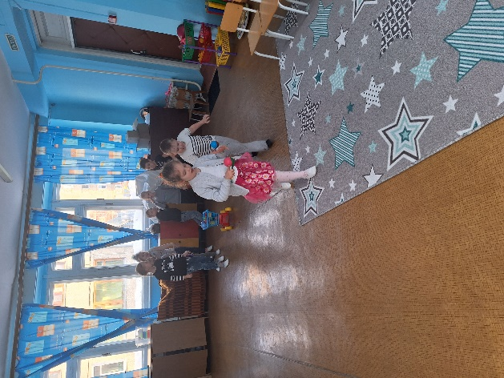 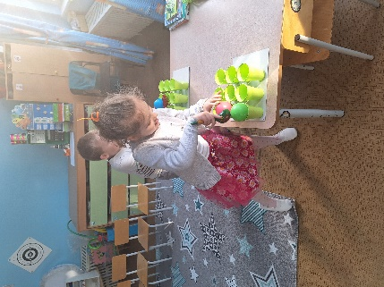 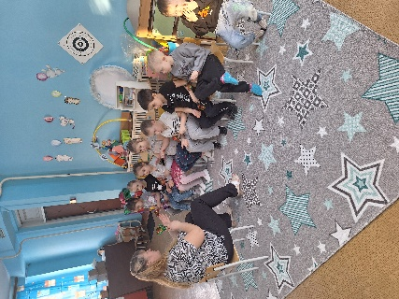

Игры с ложками «Эстафета» Музыкальные ложки

Поварята